SPRAWOZDANIE

|  |  |
| --- | --- |
| **Temat ćwiczenia** | Pomiary przyśpieszeń w ruchu drgającym |
| **Grupa** | Poniedziałek 12:30 |
| **Zespół** | 1 |
| **Autor Sprawozdania** | Krzyszczuk Michał |
| **Data ćwiczeń** | 5.11.2018 |

Spis treści

1.Cel ćwiczenia 1

2.Realizacja zadań z instrukcji 1

a) czujnik trójosiowy 1

b) układ pomiarowy w DASYLab 2

c) analiza sygnałów 3

d) ocena jakości tłumienia 4

3.Wnioski 5

# 1.Cel ćwiczenia

Konfiguracja toru do pomiaru przyśpieszenia przy użyciu czujnika przyśpieszenia typu BWH   
oraz wzmacniacza MVD2555. Przeprowadzenie procesu skalowania czujników w oparciu o wartość przyśpieszenia ziemskiego. Skalowanie w trzech osiach czujnika ADXL325. Opracowanie systemu pomiarowego w DASYLab.2.Realizacja zadań z instrukcji

# 2.Realizacja zadań z instrukcji

## a) czujnik trójosiowy

W celu wyznaczenia jawnego wzoru na wartość mierzonego przyśpieszenia wyznaczono czułość oraz offset   
dla poszczególnych osi czujnika, które podano w Tabeli 1.

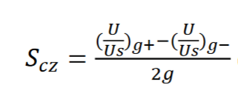

Tabela 1. Wartości czułości oraz offsetu dla poszczególnych osi

|  |  |  |
| --- | --- | --- |
|  | czulość | offset |
| oś z | 0,00586 | 0,56061 |
| oś x | 0,00584 | 0,49545 |
| oś y | 0,00584 | 0,49636 |

## b) układ pomiarowy w DASYLab

Po dokonaniu wstępnych pomiarów, przystąpiono do utworzenia systemu akwizycji danych. Proces ten został podzielony na dwie części (część druga,Rys.2 jest rozszerzeniem części pierwszej,   
Rys 1 o układ wyszukujący maksymalną wartość prążków w widmie sygnału po przeprowadzeniu transformaty Fouriera.  
  
  
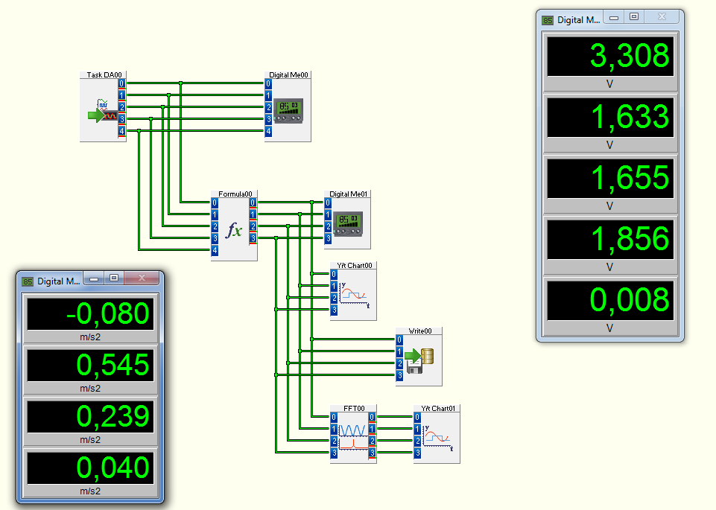

Rysunek 1 Układ do pomiaru drgań oraz analizy FFT.

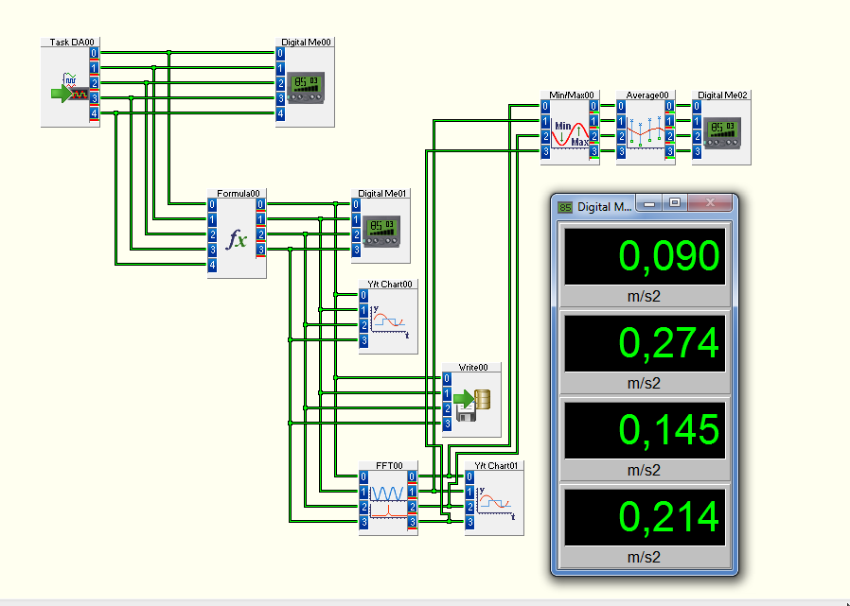

Rysunek 2 Układ z dodatkową częścią obliczająca maksymalną wartość prążków.

## c) analiza sygnałów

W blokach Y/t Chart obserwowaliśmy sygnały odbierane przez czujniki oraz ich transformatę Fouriera. W celu obserwacji drgań silnika uruchomiliśmy silnik oraz ustawiliśmy czujnik przyśpieszenia na jego obudowie.   
Na Rys 3 zaprezentowane zostały wyniki pomiarów gdy prędkość obrotowa silnika była niska.

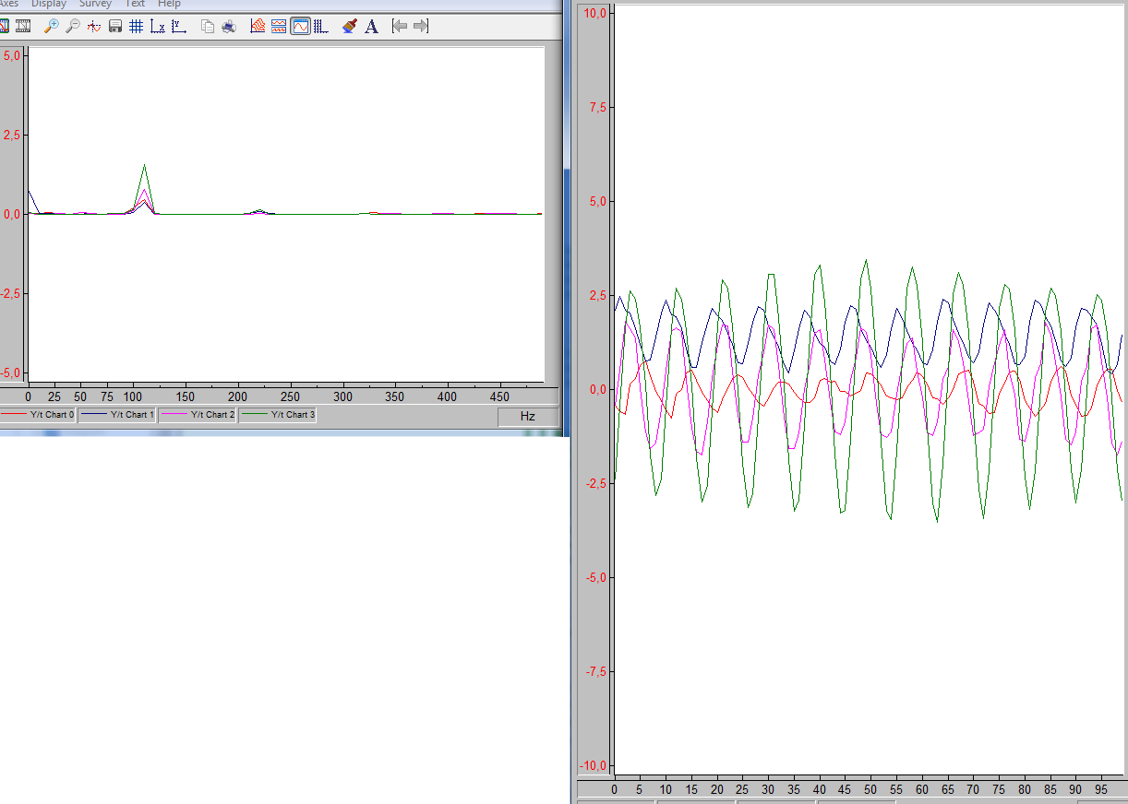

Rysunek 3 Obserwacja sygnałów dla niskiej prędkości obrotowej silnik.

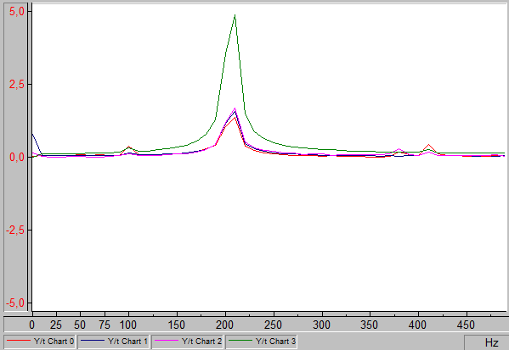

Rysunek 4 Analiza częstotliwościowa dla wysokiej częstotliwości obrotowej silnika.

Największą wartość składowej widma otrzymaliśmy dla częstotliwości równej około 210 Hz. Prążek   
dla częstotliwości 100 Hz jest wynikiem zakłóceń i pojawiał się on niezależnie od dobieranej prędkości obrotowej silnika.

## d) ocena jakości tłumienia

Kolejnym etapem był pomiar jakości tłumienia. W tym celu dla jednakowej prędkości obrotowej silnika zmierzono przyśpieszenie podczas umiejscowienia silnika na obudowie oraz po umieszczeniu go na podłożu, które było połączone z obudową zestawem tłumików z tworzywa sztucznego. Po obliczeniu stosunków poszczególnych składowych i wyciągnięciu z nich średniej stwierdzono, że na podłoże przenoszone jest 1% drgań występujących na obudowie.

Rysunek 5 Porównanie sygnałów z czujnika umiejscowionego na obudowie i podłożu

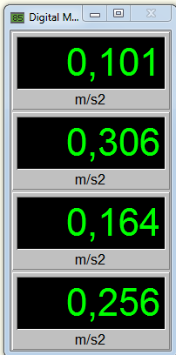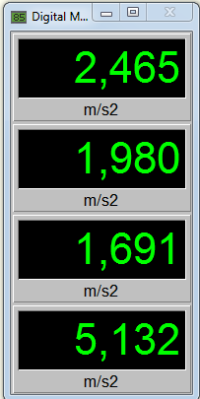

# 3.Wnioski

Zagadnienie badania przyspieszenia jest skomplikowane - wymaga przyjęcia odpowiedniego układu odniesienia i skalowania urządzeń. Najprostsze czujniki, muszą więc być skalowane indywidualnie do miejsca ich pracy. Ważnym czynnikiem w procesie składania układów z wielu silników jest analiza częstotliwości, dla których występują największe drgania, tak aby nie dopuścić do zjawiska rezonansu.